SEMINARIO FINAL

HISTORIA DE LA INFORMÁTICA

LA TELEFONÍA MÓVIL, LA FUSIÓN ENTRE ORDENADORES PERSONALES Y DISPOSITIVOS

DE COMUNICACIÓN PORTÁTILES.

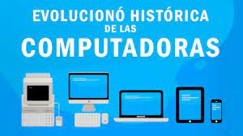

Autor: Yohan Manuel Guethón Borrero

HOLGUÍN 2024

**RESUMEN**

La tecnología móvil se fusiona entre Computadoras y Smartphone con facilidad y viabilidad tecnológica útil para los usuarios conectándose entre dispositivos e utilizándolos simultáneamente en la vida cotidiana permitiendo la interacción del hombre con tecnologías avanzadas como casas, automóviles, dispositivos inteligentes conectados a la navegación en Internet permitiendo una comunicación más fácil, ágil y eficaz en el mundo, rápida, eficiente y en constante actualización para un mejor desarrollo de la vida necesario y fundamental pero no imprescindible, un avance hacia la Inteligencia Artificial facilitando su uso a nivel mundial…

**ABSTRACT**

You fuse the movable technology between Computers and Smartphone without difficulty and technological useful viability for the users getting connected between devices and utilizing them simultaneously in the quotidian life permitting the man's interaction with high technologies like houses, automobiles, intelligent devices connected to the navigation in Internet permitting an easier, expeditious and efficacious communication in the world, fast, efficient and in constant bringing up to date for a better development of the necessary and fundamental life but essential no, an advance toward Artificial Intelligence making his worldwide use easy…

**INTRODUCCIÓN**

Importancia de los Dispositivos móviles en la actualidad

En la actualidad pensarnos sin la presencia de estos teléfono resulta imposible, ellos condicionan nuestro día a día, porque a través de ellos nos comunicamos, agendamos citas, recordamos la toma de medicamentos o simplemente, nos sirve como centros de entretenimiento, trabajo con facilidad y tendencia,un Smartphone o una tablet son de gran ayuda, ofrecen conectividad para que así puedas hablar con tus contactos, navegar por internet, ver videos, enviar y recibir correos electrónicos, editar documentos como cartas y hojas de cálculo, jugar, entre muchos otros beneficios

Desde sus inicios la humanidad tuvo la gran necesidad de expresarse y tratar de comunicarse, en su entorno social, esta necesidad se veía muy relacionada con el conocimiento, porque en sí es un gran proceso de comunicación, esta necesidad llevó al ser humano a evolucionar y buscar métodos, para poder expresarse. Por ejemplo: las señales de humo, la escritura, el lenguaje oral entre otras cosas.

**DESARROLLO**

Hoy en día, la mayor parte de las personas que usan ordenadores los emplean para navegar por Internet, comunicarse con amigos y familiares, entretenerse con videojuegos, leer noticias y publicaciones, ver vídeos o escuchar música. Sólo ocasionalmente, utilizan procesadores de texto avanzados, hojas de cálculo u otras aplicaciones de productividad.

Además, desde finales del siglo XX, la tendencia a la portabilidad es imparable: el uso casi universal de teléfonos móviles, que caben en un bolsillo, o la migración de los ordenadores de sobremesa a los ordenadores portátiles, son ejemplo de ello. El desarrollo de Internet y los avances en nanotecnología, nos ofrecen un conjunto de nuevos aparatos que, sin ser propiamente ordenadores, tienen un tamaño y una potencia comparables a las de los PC. Estas prestaciones son más que suficientes para el usuario medio.

Nos referimos a los teléfonos inteligentes (o “Smartphone”) que están desplazando a los teléfonos móviles convencionales, y a las tabletas (o “tablet”) que compiten en prestaciones con los ordenadores portátiles.

Al pequeño tamaño y peso de las tabletas y los teléfonos inteligentes, se añade, como en los PC, la multifunción: sobre un sistema operativo pueden instalarse aplicaciones que amplían las funciones del aparato de forma indefinida. Estos dispositivos portátiles son, en realidad, ordenadores de pequeño tamaño, aunque su uso está más orientado al consumo, a las comunicaciones y el entretenimiento.

La aparición de estos dispositivos portátiles ha sido tan importante que incluso hay quien pronostica el fi de la era del ordenador personal tal y como hoy lo conocemos. Mientras los dispositivos portátiles incrementan su potencia y prestaciones, los ordenadores tienden a hacerse más pequeños. Las diferencias entre ordenadores y estos otros dispositivos tienden a diluirse cada vez más.

El futuro parece dibujar un uso combinado del ordenador, portátil o de sobremesa, auxiliado por distintos tipos de aparatos portátiles que el usuario o usuaria puede llevar consigo en todo momento. Mientras el ordenador de casa, o del trabajo, proporciona toda su potencia para las aplicaciones más profesionales, los dispositivos portátiles añaden la portabilidad y su conectividad a través de las redes móviles.

Otra tendencia en la evolución tecnológica actual, es el uso generalizado de las telecomunicaciones sin cable y de Internet como centro de almacenamiento de la información, sistema de transmisión de datos, o incluso, como plataforma de aplicaciones y sistemas operativos en la nube.

El vertiginoso desarrollo de las computadoras, la electrónica, los sistemas de información y los sistemas de telecomunicaciones permitió que el hombre alcanzara metas sólo concebidas en los libros de ciencia ficción; la exploración de Marte, las estaciones espaciales, los robots industriales y la comunicación satelital son sólo algunos ejemplos representativos de estos asombrosos avances.

Internet, la realidad virtual, el comercio electrónico y la educación a distancia son otros productos del gran desarrollo de las computadoras que han modificado considerablemente nuestra vida. La evolución de las gráficas computacionales y los avances tecnológicos en almacenamiento de información y despliegue en pantalla dieron vida a juegos de video de gran resolución con efectos e imágenes fabulosas.

La realidad virtual y la tele inmersión engañan nuestros sentidos para permitirnos disfrutar de nuevos mundos ficticios. Los ambientes virtuales también se están utilizando para el entrenamiento médico, naval y militar, lo que representa grandes ventajas sobre la capacitación tradicional.

# CONCLUSIONES

En general, nuestro mundo cambia conforme avanza la tecnología y se desarrollan nuevas metas con la fusión entre los ordenadores y los dispositivos de comunicación, interactúan entre sí en conectividad, diseño y funcionabilidad en los cuales puedes trabajar de manera simultánea ya que te brindan una mejor visión del futuro con los Smartphone, dispositivo móviles, ordenadores portátiles, tablet, dispositivos inteligentes, casas, autos inteligentes entre otros equipos lográndose la creación de nuevas tendencias como la Inteligencia Artificial, etc…

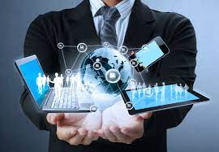**FOTOS ANEXADAS**



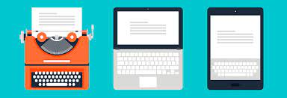

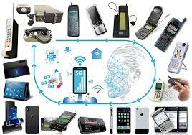

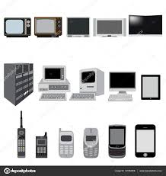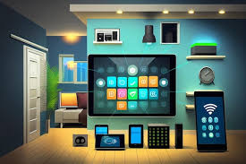

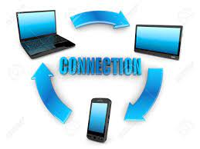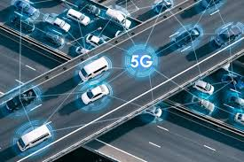

# REFERENCIAS BIBLIOGRÁFICAS

* <https://edu.gcfglobal.org/es/informatica-basica/el-smartphone-o-telefono-inteligente/1/#:~:text=Un%20smartphone%20o%20una%20tablet,jugar%2C%20entre%20muchos%20otros%20beneficios>.
* <https://www.uaeh.edu.mx/scige/boletin/prepa3/n4/p1.html>
* <https://segurossura.com/blog/habitat/la-importancia-del-smartphone-en-nuestra-cotidianidad/#:~:text=En%20la%20actualidad%20pensarnos%20sin,de%20entretenimiento%2C%20entre%20otras%20cosas>.
* <https://www.navarra.es/NR/rdonlyres/48F9746B-080C-4DEA-BD95-A5B6E01797E1/315641/7Usodedispositivosmoviles.pdf>
* <https://radio-waves.orange.com/es/como-funciona-una-red-movil/>
* <https://educacion.sanjuan.edu.ar/mesj/LinkClick.aspx?fileticket=4yGvS16PdhM%3D&tabid=678&mid=1743#:~:text=El%20impacto%20de%20las%20computadoras%20en%20la%20vida%20del%20hombre&text=Internet%2C%20la%20realidad%20virtual%2C%20el,han%20modificado%20considerablemente%20nuestra%20vida>.
* <https://radio-waves.orange.com/es/como-funciona-una-red-movil/>